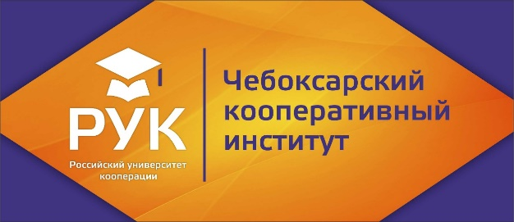
ЧЕБОКСАРСКИЙ КООПЕРАТИВНЫЙ ИНСТИТУТ (ФИЛИАЛ) РОССИЙСКОГО УНИВЕРСИТЕТА КООПЕРАЦИИ

ПРОГРАММА ДНЯ ОТКРЫТЫХ ДВЕРЕЙ 01 ДЕКАБРЯ 2018 ГОДА

Уважаемые педагоги и учащиеся 7-11-х классов! Чебоксарский кооперативный институт (филиал) Российского университета кооперации приглашает Вас на День открытых дверей факультета экономики и управления, который состоится 01 декабря 2018 года с 12.00 до 14.00 час. В рамках Дня открытых дверей будут проводиться викторины, игры, олимпиады, мастер-классы, встреча с руководством института, заведующими кафедрами, деканом факультета, знакомство с материально-технической базой института.
Ждем вас, ваших воспитанников и их родителей! Будет познавательно и интересно!
Адрес института: г. Чебоксары, проспект М. Горького, 24, тел. 41-98-35.

Программа
проведения Дня открытых дверей факультета экономики и управления
01 декабря 2018 года

2. Порядок проведения мероприятия
Время | Мероприятие | Место проведения | Ответственные
11.30-11.45 | Регистрация участников и встреча гостей  Дня открытых дверей | холл института | ОПОУиПР,  факультет экономики и управления
11.45-12.00 | Демонстрация фильма  к 55-летию института | актовый зал | и.о. начальника ЦИТ  Евлампьев Н.Ю.
12.00-12.20 | Выступления ректора  Андреева В.В.  Выступление и.о. декана факультета экономики и управления Школьник Е.В. | актовый зал | факультет экономики и управления
12.20-12.45 | Презентация образовательных программ направлений «Экономика», «Бизнес-информатика», «Прикладная информатика» | актовый зал | зав. кафедрой экономики Сильвестрова Т.Я.  зав. кафедрой финансов  Елагин В.И.  зав. кафедрой бухгалтерского учета  Серебрякова Т.Ю.  зав. кафедрой информа-ционных технологий и математики Гаврилова М.В.
12.45-12.50 | - Ознакомление с Правилами приема 2019 года  - Навигация по Дню открытых дверей | актовый  зал | ОПОУиПР
13.00.-14.00
Работа площадок
Мастер-класс «Решение задач по теории вероятностей профильного уровня ЕГЭ по математике» |  | л.з. 1 | доц. Баран Е.В.
Мастер-класс «Решение задач 2 части ЕГЭ по информатике» |  | ауд. 147 | доц. Белова О.А.
Коммуникативный тренинг-квиз «Профессионал» |  | ауд. 128 | доц. Корсакова Л.Е.
Лекция «В мире банковских услуг. Управление личными финансами» |  | зал заседания Ученого совета | доц. Соколова А.Г.,  Васильев И.С., представитель ОАО «Чувашкредитпрмбанка»
Презентация о возможности развития себя для работы в контактном центре |  | зал заседания Ученого совета | доц. Соколова А.Г., Васильева Ж.С., представитель ООО «ГПБ-ритейл»
Мастер-класс «Декларирование доходов и заявление налоговых вычетов» |  | ауд. 120 | ст. преп. Большова Л.А.,  доц. Белогорская А.Н.,  доц. Гурова С.Ю.,  доц. Улыбина Л.В.
Лекция «Особенности экономики Российской Федерации в мировом экономическом пространстве» |  | ауд. 120 | проф. Сильвестрова Т.Я.
Викторина «С бухгалтерским учетом мы на ты» |  | ауд. 415 | ст. преп. Антонова М.В.,  ст. преп. Кондрашова О.Р.
Квест «Составляем бухгалтерский баланс» |  | ауд. 415 | ст. преп. Антонова М.В.,  ст. преп. Кондрашова О.Р.
Мастер-класс «Что значит быть финансово грамотным» (интерактивная лекция) |  | ауд. 116 | доц. Абрамова Н.Ю.,  доц. Павлова Ю.В.
Викторина «Основы финансовой грамотности» |  | ауд. 116 | доц. Абрамова Н.Ю.,  доц. Павлова Ю.В.
Презентация «Бухгалтер в цифровой экономике» |  | ауд. 415 | доц. Никандрова Р.С.
Познавательная игра для школьников по страноведению англоязычных стран |  | ауд. 147 | преподаватели кафедры гуманитарных дисциплин и иностранных языков
«Востребованные виды страхования в современной экономике» |  | ауд. 137 | доц. Александрова Н.В.
Мастер-класс: «Экспертиза товаров защищает нас от фальсификата» |  | ауд. 317 | доц. Михайлова Л.В.
Викторина «Как организовать грузоперевозки» |  | ауд. 321 | доц. Александрова Л.Ю.
Лекция-дискуссия «О проблеме наркомании среди молодежи» |  | ауд. 226 | доц. Савельев В.В.

